КАК УСТАНОВИТЬ СМС-РАССЫЛКУ В 1С

1. Распакуйте архив в папку
2. Откройте Администрирование > Дополнительные отчеты и обработки и создайте новый элемент в справочнике: 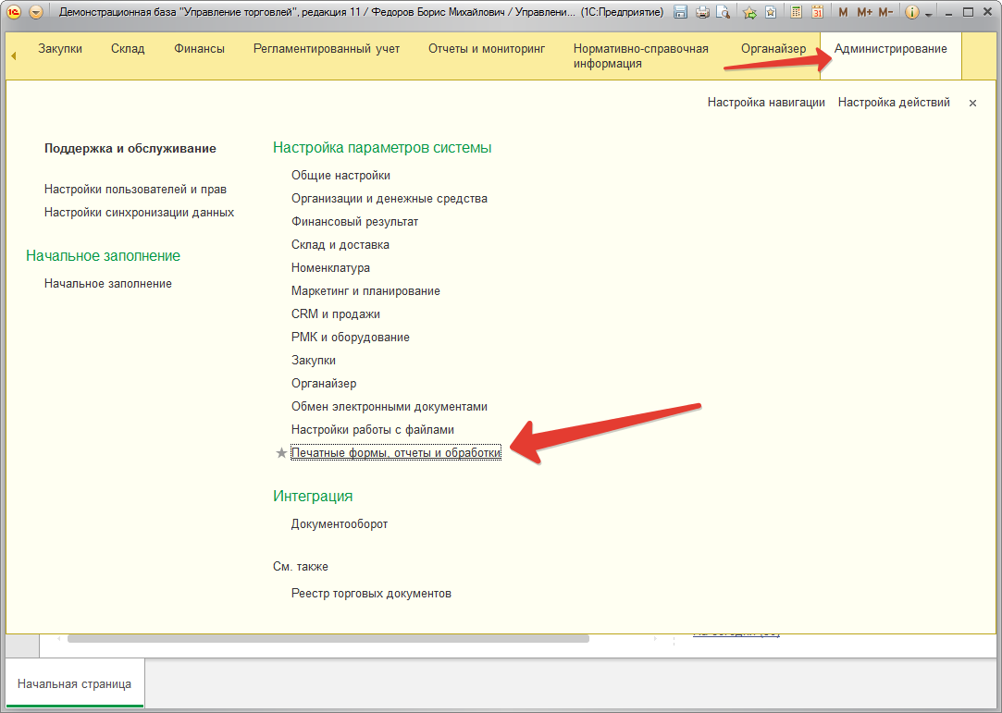
3. Откройте:

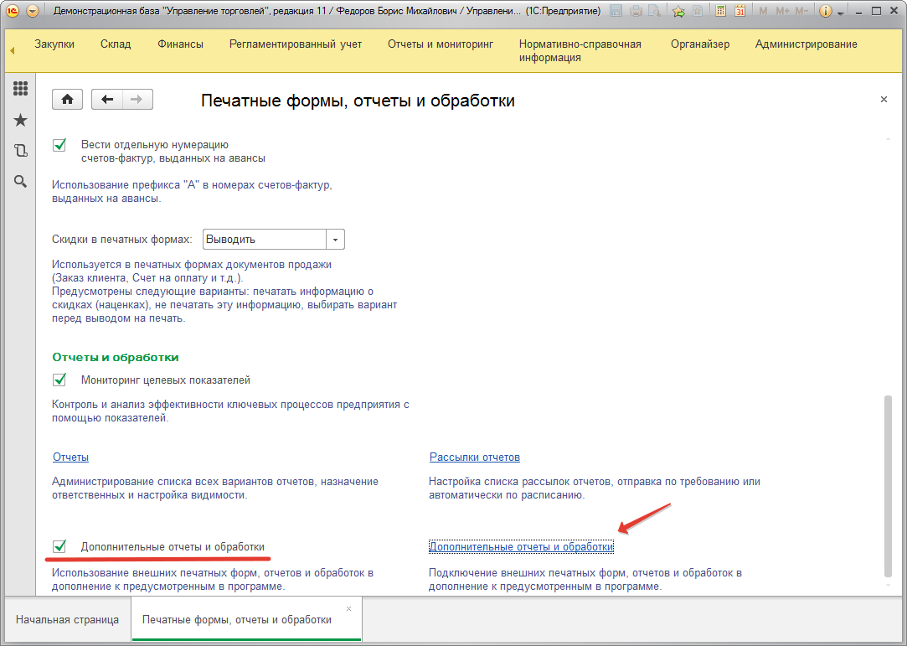  
Проверьте чтобы стояла подчеркнутая галочка.

1. В открывшейся форме нажмите «Создать»:

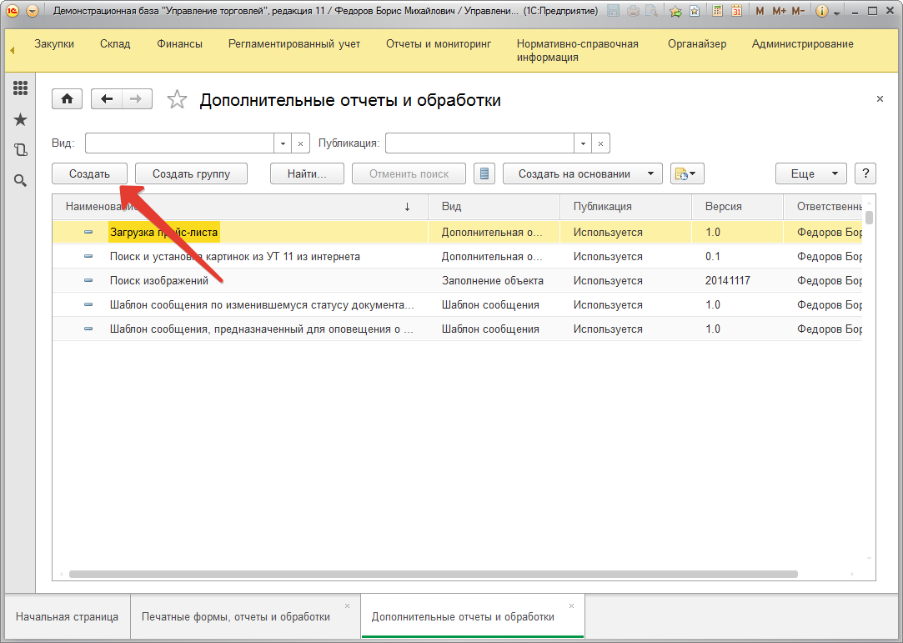

1. Вам сразу после создания будет предложено открыть файл с внешней обработкой по отправке смс. Находим распакованную папку и выбираем обработку «Рассылка СМС sms.ru.epf».

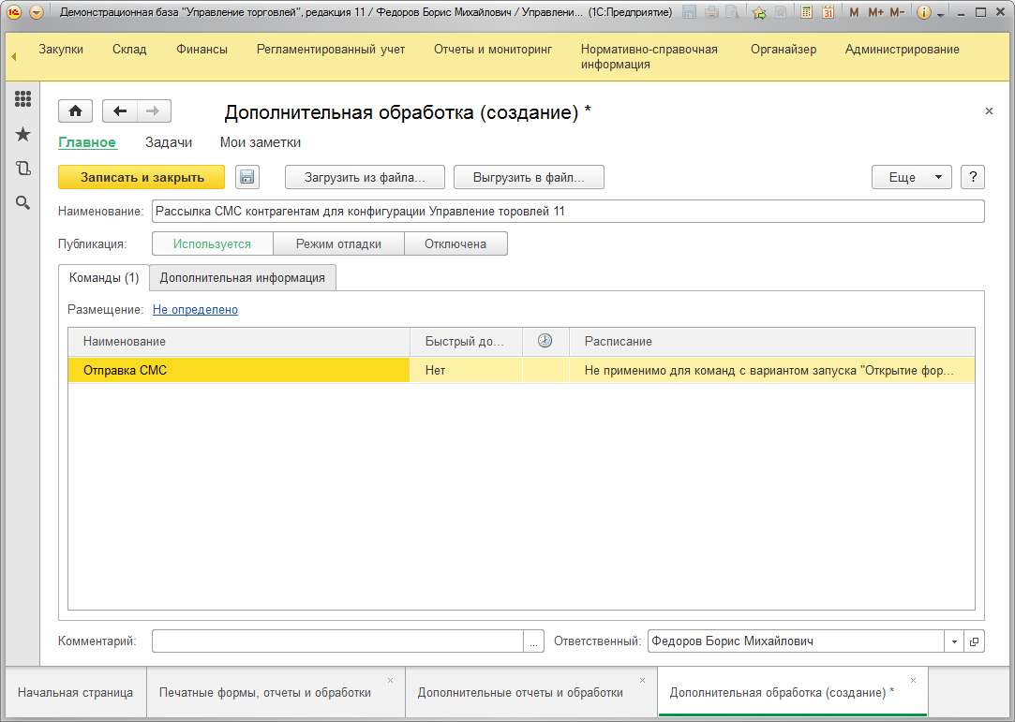

1. Откройте подсистему, куда Вы хотите добавить обработку:

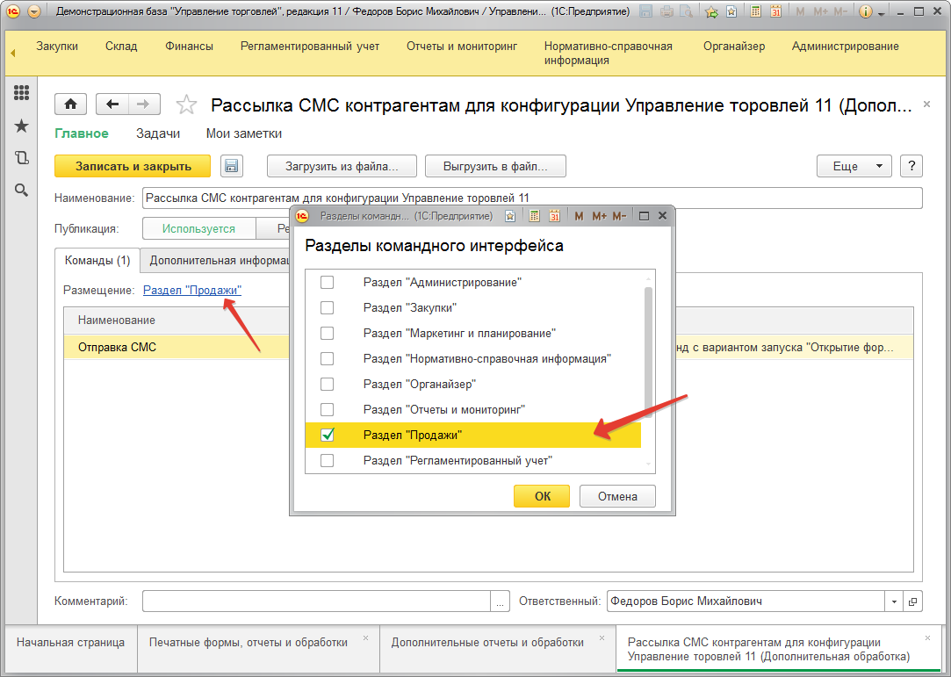

Можно выбрать сразу несколько подсистем. Это те места откуда бы Вы хотели запускать обработку.

1. Теперь открываем подсистему «Продажи» и выбираем дополнительные обработки:

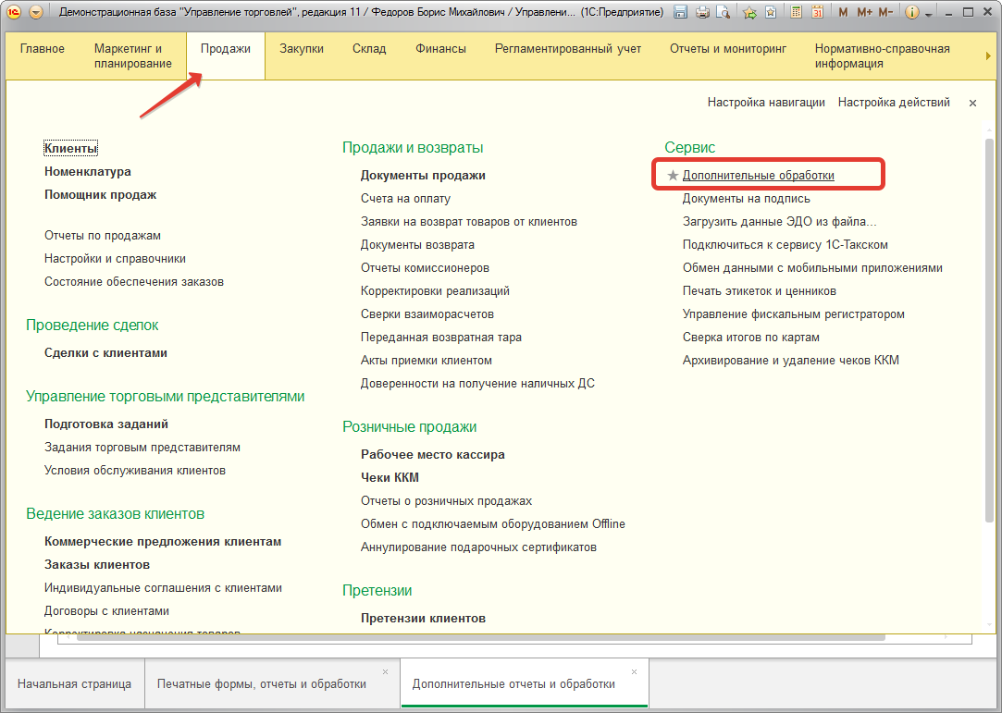

1. Добавим команду в подсистему:

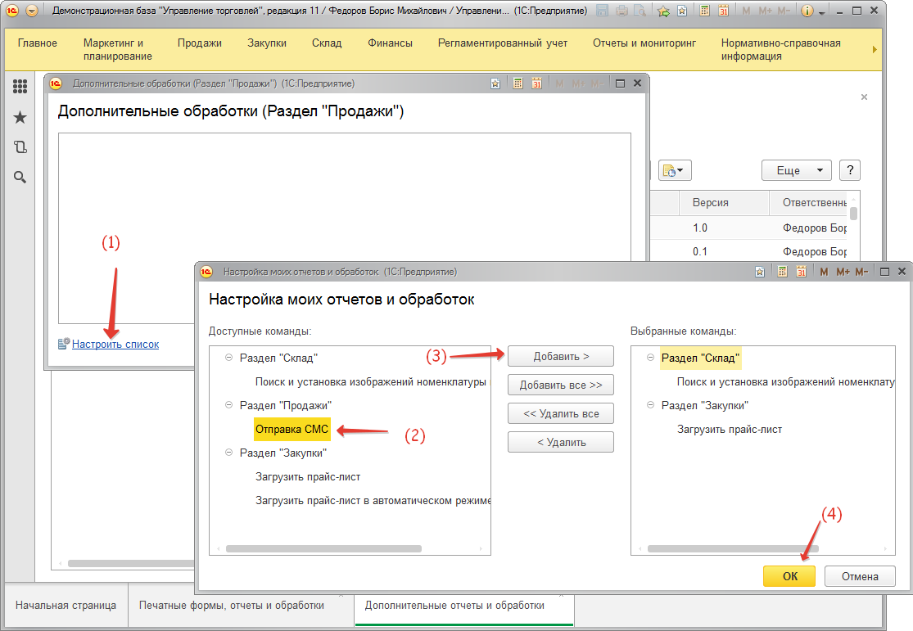

1. После этого, как Вы добавили команду, Вы увидите. Так теперь будет всегда:

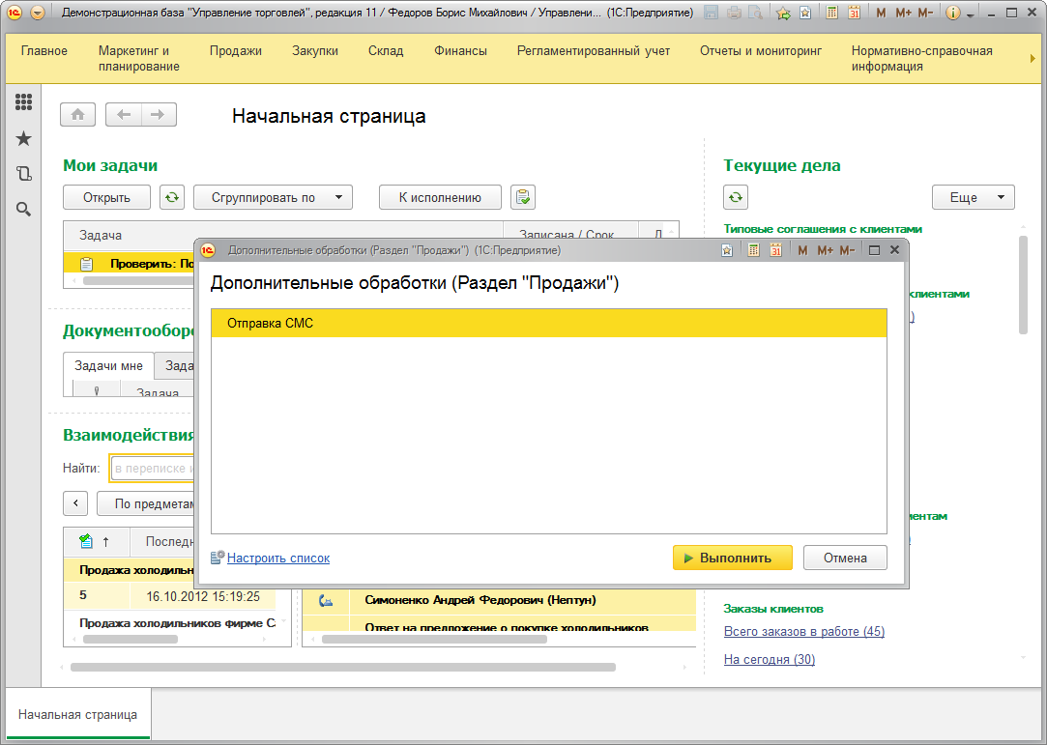

1. Теперь щелкаем два раза на «Отправка СМС» и будет открыто окно для отправки СМС из 1С.
2. После открытия обработки нажмите на кнопку «Регистрация», после чего будете зарегистрированы на сайте для отправки СМС
3. Нажмите кнопку «Согласовать» для согласования имени отправителя и нажмите «Обновить баланс».
4. В результате вы получите:

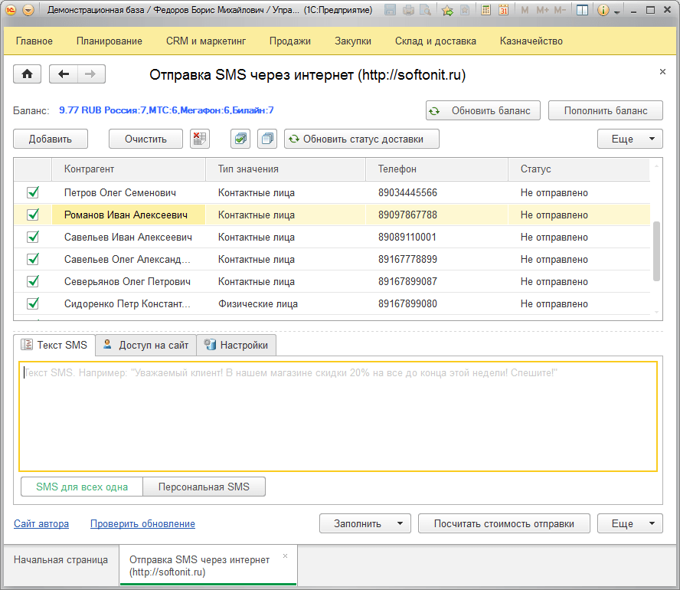

1. Заполните по Вашим данным список контрагентов через кнопку «Заполнить > …»
2. Напишите текст SMS и нажмите кнопку «Отправить SMS».
3. Готово! Ваши клиенты получат СМС-ки!